

Dipartimento di Scienze Ambientali, Informatica e Statistica

Corso di Ingegneria del Software A.A. 2017-2018

Docente: Professore Agostino Cortesi

Componenti team Dragon:

- Matteo Berton: 860594
- Giacomo De Liberali: 857174
- Luca Fortin: 858986
- Luca Mion: 860135

APPLICAZIONE ANDROID

PIANO DI PROGETTO 2.0

Indice
1. Introduzione 2
1.1 Overview del Progetto 3
1.2 Deliverables del Progetto 3
1.3 Evoluzione del Progetto 3
1.4 Materiale di riferimento 3
1.5 Definizioni e Abbreviazioni 3
2. Organizzazione del Progetto 4
2.1 Modello del Processo 5
2.2 Struttura Organizzativa 5
2.3 Interfacce Organizzative 5
2.4 Responsabilità di Progetto 5
3. Descrizione dei Processi Gestionali 5
3.1 Obiettivi e Priorità 6
3.2 Assunzioni, Dipendenze, Vincoli 6
3.3 Gestione dei rischi 7
4. Descrizione dei Processi Tecnici 8
4.1 Metodi, Strumenti e Tecniche 9
4.2 Documentazione del Software 9
4.3 Funzionalità di supporto al progetto 9
Pianificazione della qualità 9
Pianificazione della gestione delle configurazioni 9
5. Pianificazione del lavoro, delle risorse umane e del budget 10
5.1WBS (Work breakdown structure) 10
1.Discussione obiettivi primari: 10
2.Specifiche di progetto: 10
3.Realizzazione dei documenti: 10
4.Implementazione / Sviluppo Applicazione: 10
5.Test applicazione: 10
6.Rilascio dell’applicazione: 10
Diagramma di Gantt 11
Diagramma di Pert 12
5.3 Risorse Necessarie 13
5.4 Allocazione del budget e delle risorse 13

1. Introduzione

1.1 Overview del Progetto

Il nostro progetto consiste nella realizzazione di un servizio che permetta di navigare, rappresentare, valorizzare, in generale, sfruttare in maniera creativa ed utile il patrimonio di dati aperti messi a disposizione dalle diverse pubbliche amministrazioni. In particolare ci concentreremo sui dati relativi agli incidenti e il posizionamento degli autovelox in tutta Italia, in modo da fornire un mezzo informativo atto alla sicurezza stradale.

L’analisi comprende:

- Numero di incidenti nei pressi degli autovelox e numero di incidenti nelle immediate vicinanze

I dati vengono confrontati in base a:

- Numero di feriti / Numero di morti
- Uomini / Donne

1.2 Deliverables del Progetto

Di seguito sono elencate le scadenze stabilite per la consegna dei vari documenti:

- Piano di Progetto 25/10/2017
- Documento di analisi e specifica dei requisiti 09/11/2017
- Piano di testing 23/11/2017
- Documento di Progettazione 15/12/2017
- Realizzazione e messa in linea 31/01/2018

1.3 Evoluzione del Progetto

Il nostro progetto è suddiviso in tre fasi:
- Progettazione applicazione
- Elaborazioni documenti
- Sviluppo applicazione

1.4 Materiale di riferimento

- Per la realizzazione dei vari documenti faremo riferimento alle slides del corso di Ingegneria del Software del Professore Cortesi messe a disposizione nei materiali I.S.A dell’Università.

- Per quanto riguarda lo sviluppo del codice dell’app ci baseremo sulle informazioni messe a disposizone nel sito ufficiale di Android Studio (https://developer.android.com/studio/index.html).

- Open data Mappa autovelox Italia:

- http://www.datiopen.it/it/opendata/Mappa_degli_autovelox_in_italia
- http://opendata.yacme.com/dataset/autovelox-regioni-italiane/

- Open data Incidenti stradali e persone infortunate:

- http://dati.mit.gov.it/catalog/dataset/incidenti-morti-feriti-ed-indicatori-dell-incidentalita-stradaleper-mese-anni-2001-2013/

1.5 Definizioni e Abbreviazioni

- Android: è un sistema operativo per dispositivi mobili sviluppato da Google Inc. e basato sul kernel Lin ux; non è però da considerarsi propriamente né un sistema unix-like né una distribuzione GNU/Linux, bensì una distribuzione embedded Linux, dato che la quasi totalità delle utilità GNU è sostituita dal software in Java.

- Open data: sono dati liberamente accessibili a tutti le cui eventuali restrizioni sono l'obbligo di citare la fonte o di mantenere la banca dati sempre aperta.

- App: è un'applicazione software dedicata ai dispositivi di tipo mobile, quali smartphone o tablet

- Android studio: è un ambiente di sviluppo integrato (IDE) per lo sviluppo per la piattaforma Android

- Testing: indica l’attività di verifica e collaudo del software;

- IDE: è un software che, in fase di programmazione, aiuta i programmatori nello sviluppo del codice sorgente di un programma;

- Diagramma di Gantt:è uno strumento che permette di modellizzare la pianificazione dei compiti necessari alla realizzazione di un progetto; In un diagramma di Gantt ogni compito è rappresentato con una linea, mentre le colonne rappresentano i giorni, le settimane o i mesi del calendariosecondo la durata del progetto. Il tempo stimato per un’azione è modellizzato su una barra orizzontale la cui estremità sinistra è posizionata sulla data d’inizio prevista e l’estremità destra sulla data prevista per la fine della realizzazione. I compiti possono susseguirsi in sequenza oppure essere eseguiti in parallelo

- Diagramma di Pert: è un metodo statistico di determinazione dei tempi delle attività di progetto (ma può essere applicato anche ai costi). Rispetto alla semplice stima a valore singolo, il metodo presuppone la determinazione di valori di stima ottimale, probabile e pessimistico che risultano più adeguati a valutare tempi e costi di attività di progetto che presentano incertezza o complessità.

2. Organizzazione del Progetto

2.1 Modello del Processo

Il gruppo in totale unanimità ha deciso di utilizzare per questo progetto il modello a cascata per i seguenti motivi:

- il processo di sviluppo viene diviso in fasi sequenziali;

- lavorare tutti insieme sulla stessa parte di progetto e nello stesso arco temporale;

- definire in modo chiaro e preciso il tempo di ciascuna attività e quindi anche il tempo totale necessario per il completamento del progetto;

- l’implementazione viene rimandata fino a quando non sono perfettamente chiari e completi gli obiettivi;

Nel modello a cascata sono presenti varie fasi:

- Analisi dei requisiti, attraverso la quale andremo a determinare cosa farà la nostra applicazione;
- Progettazione del sistema e del software, ovvero lo sviluppo del programma;
- Implementazione e test;
- Installazione e mantenimento.

2.2 Struttura Organizzativa

La struttura organizzativa che il gruppo ha deciso di utilizzare é di tipo Democratico Decentralizzato, questo perchè consente:

- assenza di un leader permanente e di conseguenza cooperazione generale tra i membri del gruppo;
- consenso di gruppo sulle soluzioni e sulla organizzazione del lavoro;
- comunicazione orizzontale.

Questa tipologia di struttura organizzativa comporta una serie di vantaggi:

- attitudine positiva a ricercare presto gli errori;
- corretto funzionamento per problemi “difficili”.

2.3 Interfacce Organizzative

Nella fase di progettazione il gruppo potrebbe avere la necessità di confrontarsi con altre persone esterne al team, in modo da avere feedback e consigli su come comportarsi di fronte a determinate problematiche riscontrate. Inoltre faremo anche riferimento al docente del corso Ingegneria del Software Agostino Cortesi e del tutor Alvise Spanò.

2.4 Responsabilità di Progetto

Avendo adottato un’organizzazione di tipo democratico decentralizzato la figura del leader non sarà presente nel nostro gruppo. La responsabilità sarà suddivisa equamente tra tutti i membri del team. Ogni membro si occuperà di entrambi gli aspetti relativi alla stesura dei documenti e alla progettazione dell’applicazione.

3. Descrizione dei Processi Gestionali

3.1 Obiettivi e Priorità

L’obiettivo principale del nostro gruppo é quelllo di realizzare un’applicazione Android funzionante che possa consentire la visualizzazione in tutta Italia degli autovelox (con relative coordinate) e degli incidenti (con relativi dati) divisi per provincia, come mezzo di prevenzione. Inoltre da la possibilità di segnalare la presenza di nuovi autovelox non presenti nella mappa e di ricevere notifiche una volta che viene inserito un nuovo autovelox.

Le nostre priorità fondamentali sono:

- rispettare le scadenze imposte per la consegna dei vari documenti;

- imparare un nuovo linguaggio di programmazione Android e il software di sviluppo Android Studio;

- realizzare un’applicazione funzionante che rispetti i requisiti pre-impostati in modo da garantire un prodotto finale affidabile e ben strutturato;

- migliorare le tecniche di cooperazione in un team.

3.2 Assunzioni, Dipendenze, Vincoli

Le nostre assunzioni principali sono:

- ogni membro del gruppo svolge il proprio lavoro con responsabilità e possiede le conoscenze sufficienti per svolgere il progetto;

- siamo in posseso di tutti gli strumenti necessari per lo sviluppo dell’applicazione;

Dipendenze:

- velocità di apprendimento del linuaggio Android.

Vincoli:

- esami di altri corsi;
- altri corsi universitari da seguire;
- rispettare i tempi di consegna.

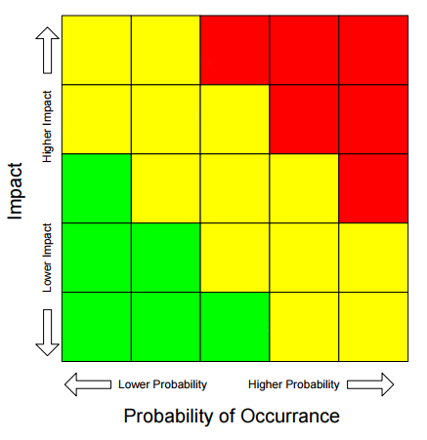
3.3 Gestione dei rischi

RISK 4 RISK 1

RISK 2 RISK 5

RISK 3

- RISK 1 : Non rispettare le scadenze;
- RISK 2 : Difficoltà apprendimento linguaggio Android;
- RISK 3 : Mancanza di collaborazione tra componenti del gruppo;
- RISK 4 : Perdita o danneggiamento file del progetto;
- RISK 5 : Abbandono membro del gruppo.

RISCHIO | GESTIONE RISCHIO
RISK 1
  PREVENZIONE | Organizzazione iniziale del lavoro tra tutti i membri, con stesura di calendario con relative scadenze
  MONITORAGGIO | Controllo costante da parte di tutti i membri del lavoro svolto
  REAZIONE | Terminare il lavoro il prima possibile effettuando lo stesso la consegna, previo avviso al professore
RISK 2
  PREVENZIONE | Studio anticipato e dettagliato del linguaggio
  MONITORAGGIO | Aggiornamento conoscenze attraverso materiale messo a disposizione dal docente
  REAZIONE | Cercare di imparare in breve tempo il linguaggio attraverso l’aiuto degli altri membri
RISK 3
  PREVENZIONE | Organizzazione anticipata del lavoro con il consenso di tutti i membri
  MONITORAGGIO | Visualizzazione costante del lavoro svolto da ogni membro da parte di tutti i membri
  REAZIONE | Sollecitazione ed eventuale presa di potere da parte degli altri membri
RISK 4
  PREVENZIONE | Salvataggio continuo delle modifiche mantenendo backup frequenti
  MONITORAGGIO | Assicurarsi che tutti i file siano effettivamente salvati.
  REAZIONE | Sfruttare i backup per ripristinare il prima possibile i dati persi
RISK 5
  PREVENZIONE | Assicurarsi che ogni membro sia convinto nell’affrontare questo progetto
  MONITORAGGIO | Assicurarsi che ogni membro sia coinvolto positivamente nella stesura del progetto
  REAZIONE | Riorganizzazione del lavoro cercando di suddividersi il lavoro in maniera equa

4. Descrizione dei Processi Tecnici

4.1 Metodi, Strumenti e Tecniche

Il team svilupperà l’applicazione utilizzando elaboratori su cui è installato un sistema operativo Ubuntu 17.04 e Windows 10. Questi elaborarori dovranno essere dotati di un ambiente di sviluppo opportuno, (Android studio o Eclipse) che sono disponibili per tutte le piattaforme. L’ IDE scelto dal team è Android studio. Esso dispone dell’elemulatore dello smartphone Android, nel quale potremmo effettuare i test del programma. Inoltre l’applicazione potrà essere direttamente testata su dispositivi smartphone fisici.

4.2 Documentazione del Software

I documenti scritti per la realizzazione del progetto sono:
- 25 ottobre 2017, consegna del piano di progetto;
- 9 novembre 2017, consegna del documento di analisi e specifica dei requisiti;
- 23 novembre 2017, consegna del piano di testing;
- 15 dicembre 2017, consegna del documento di progettazione.

4.3 Funzionalità di supporto al progetto

Pianificazione della qualità

- Seguire le linee guida pre-impostate e i requisiti del progetto;
- Rispettare i tempi imposti per la consegna;
- Aggiornare i documenti quando necessario;
- Rispettare quanto definito come metodologia di sviluppo;
- Realizzare test per trovare eventuali errori;
- Attenersi al metodo scelto con il team.

Pianificazione della gestione delle configurazioni

- Commentare adeguatamente il codice in modo da facilitare il lavoro del gruppo;
- Salvare tutte le modifiche e versioni realizzate.

5. Pianificazione del lavoro, delle risorse umane e del budget

  - WBS (Work breakdown structure)

- Discussione obiettivi primari:

- Scelta dell’argomento sul quale sviluppare l’applicazione;
- Analisi e ricerca di eventuali open data;
- Vengono definiti i vari ruoli e compiti.

- Specifiche di progetto:

- Definizione delle conoscenze necessarie per lo sviluppo dell’applicazione;
- Accurata analisi delle tempistiche di consegna;
- Definizione del modello;
- Definizioni fasi del progetto.

- Realizzazione dei documenti:

- Piano di progetto;
- Documento di analisi dei requisiti;
- Piano di testing;
- Documento di progettazione.

- Implementazione / Sviluppo Applicazione:

- Utilizzo dei vari ambienti di sviluppo;
- Approfondimento e studio del linguaggio di programmazione Java e Android;
- Creazione di un’interfaccia per l’utente.

- Test applicazione:

- Ricerca bug applicazione;
- Controllo funzionamento applicazione su dispositivi smartphone.

- Rilascio dell’applicazione:

- Consegna del progetto al professore;
- Pubblicazione dell’applicazione nello store.

Diagramma di Gantt

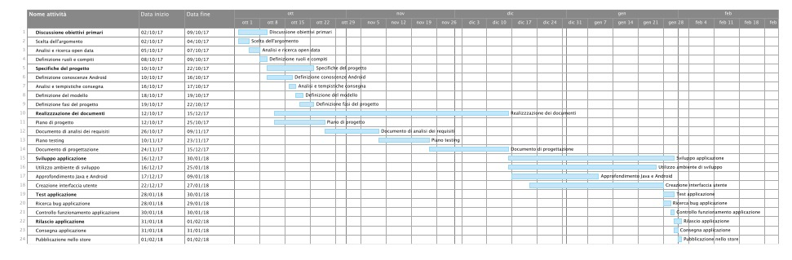

Diagramma di Pert

Specifiche di progetto
10/10-12/10

Discussione obiettivi primari
2/10-9/10

Piano di progetto
13/10-25/10

Documeto di analisi
26/10-9/11

Piano testing
10/11-23/11

SVILUPPO APPLICAZIONE

Documento di
Progettazione
24/11-15/12

Test applicazione
16/12-30/01

Rilascio applicazione
31/01/2018

5.3 Risorse Necessarie

Di seguito le risorse che utilizzeremo per la realizzazione del progetto:

Software:
- ambiente di sviluppo: Android Studio (Windows e Ubuntu), Sql Server, Microsoft Azure;
- ambiente per testing: emulatore di Android Studio;
- strumenti per lavoro di gruppo quali: Google Drive, Gantt Project, Git Hub;
- sistemi operativi: Windows 10 e Ubuntu 17.04;
- editor immagini: Photoshop CC 2015.5 (Windows).

Hardware:
- Device per testare l’applicazione: Huawei P8 Lite(Android 6.0), Sony Xperia XA1(Android 7.0).

5.4 Allocazione del budget e delle risorse

Per la realizzazione del progetto non è stata prevista nessuna allocazione del budget, questo perchè il gruppo è già in possesso di tutti gli strumenti Software e Hardware necessari per lo sviluppo.
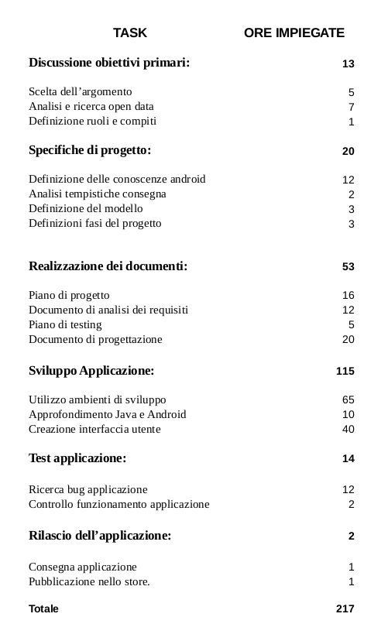
Per quanto riguarda le ore impiegate per la completa realizzazione del progetto, serviranno 217 ore.

